《离散数学》尹宝林版 图论部分

# 第九章 基本概念

## 9.1 有向图及无向图

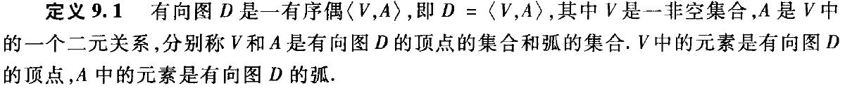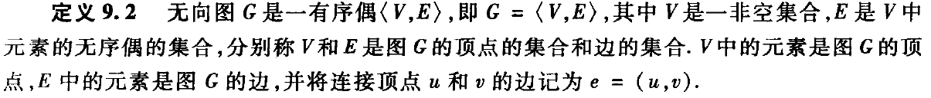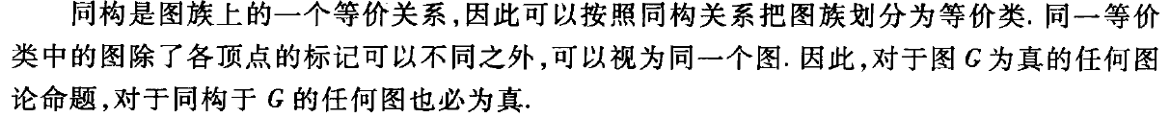

## 9.2 图的基本结构

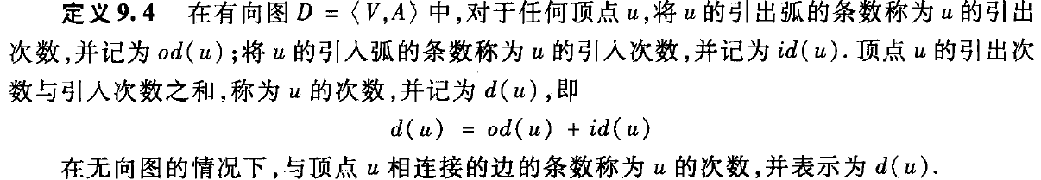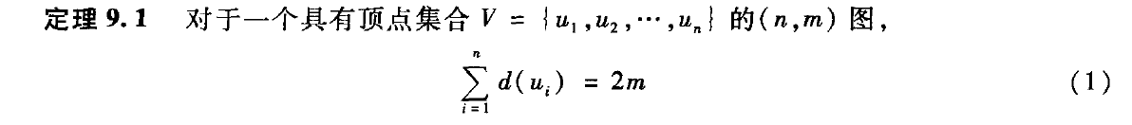

## 9.3 子图

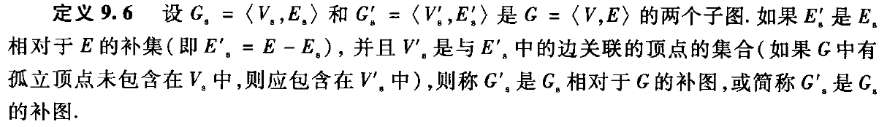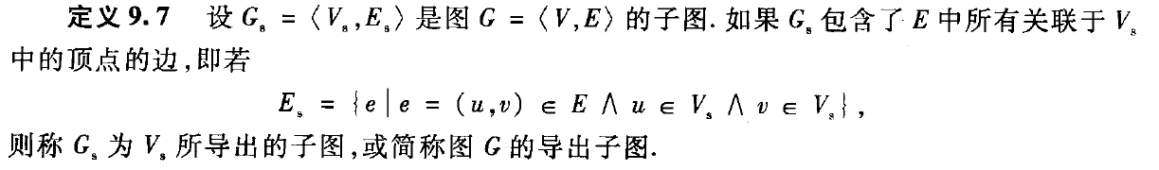

## 9.4 连通性

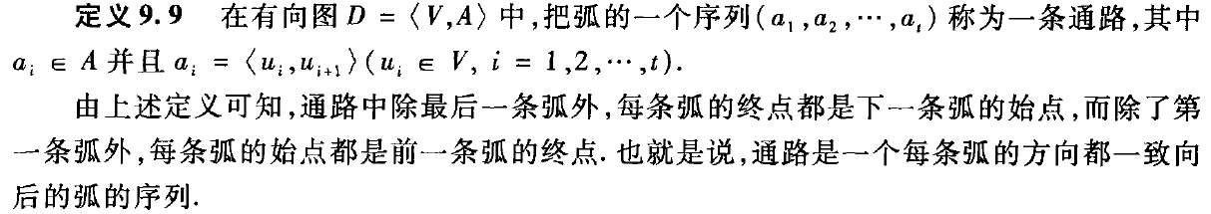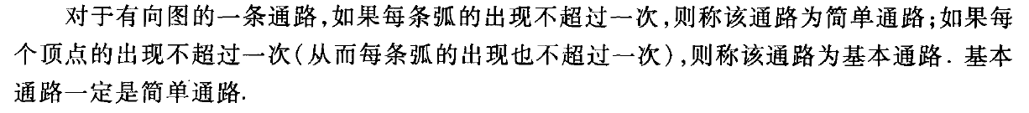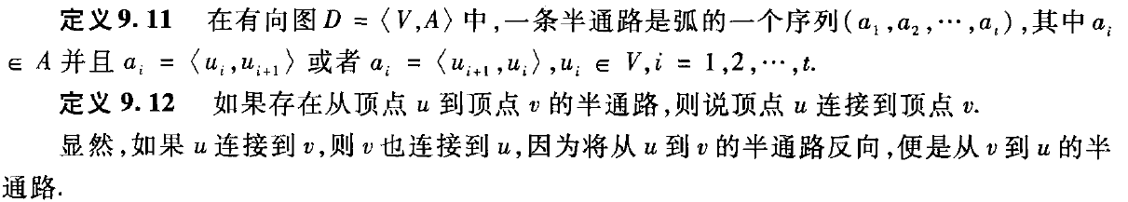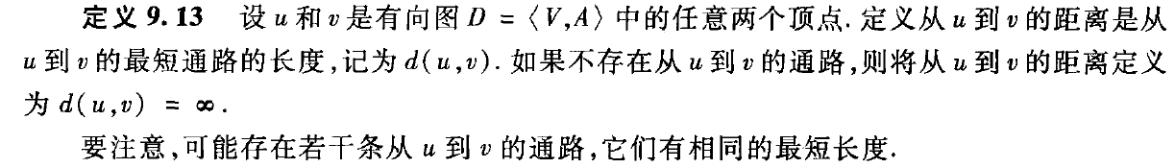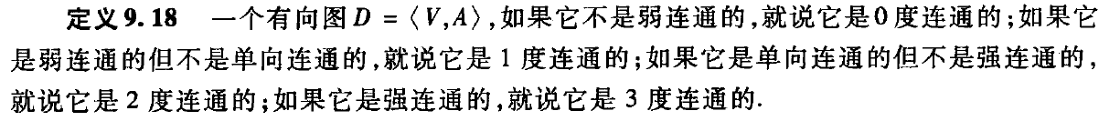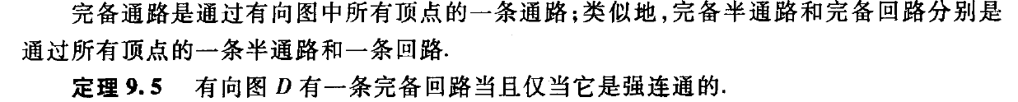

## 9.5 顶点基和强分图

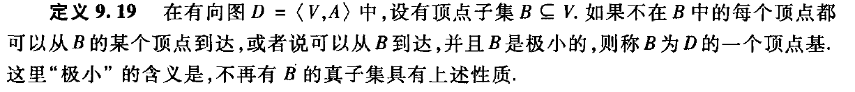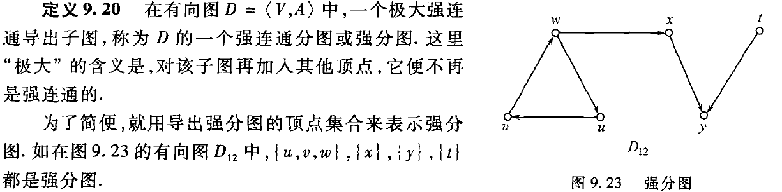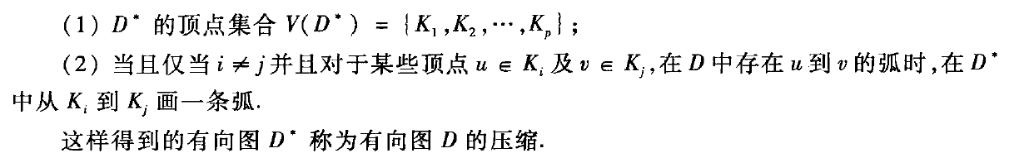

# 第十章 通路问题

## 10.1 最短通路

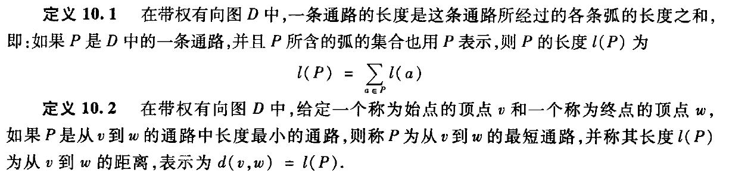

## 10.2 关键通路

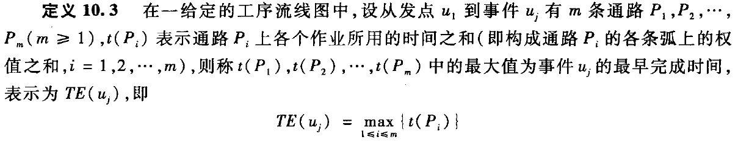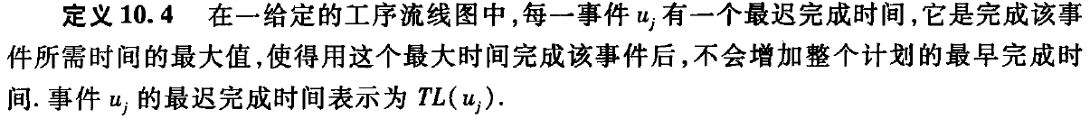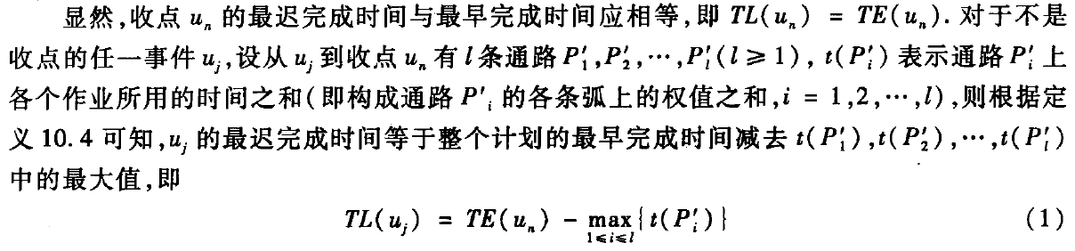

# 第十一章 图的矩阵表示

## 11.1 邻接矩阵

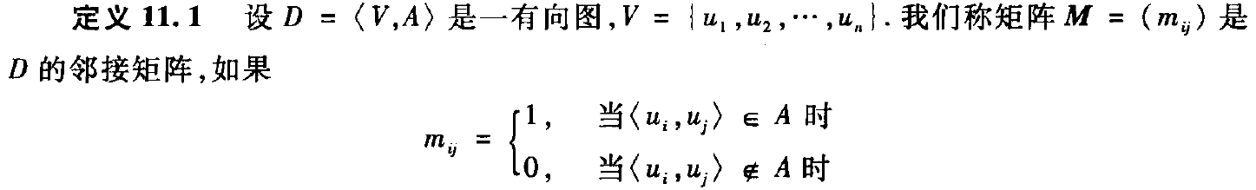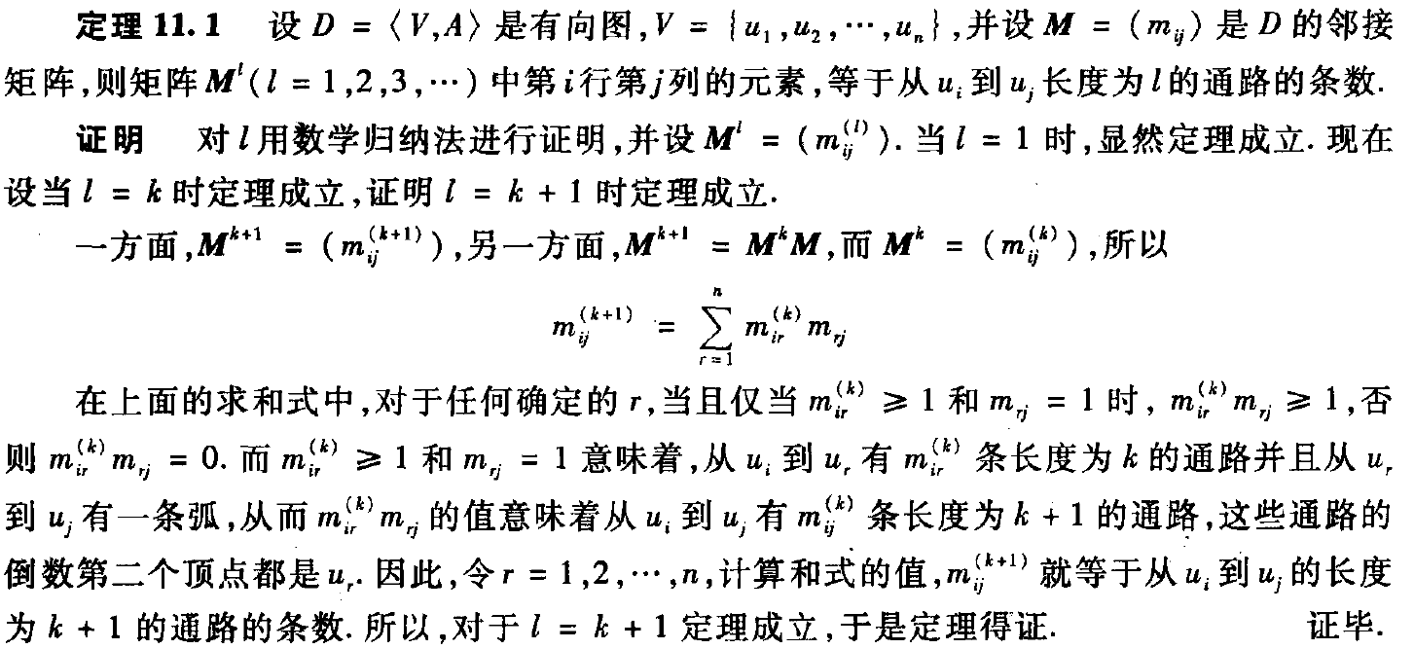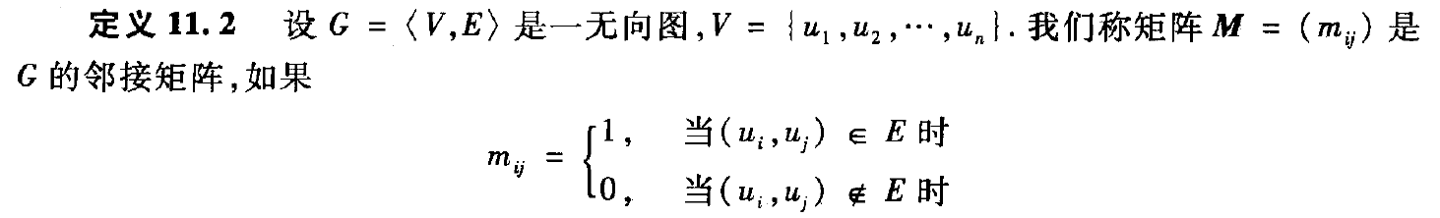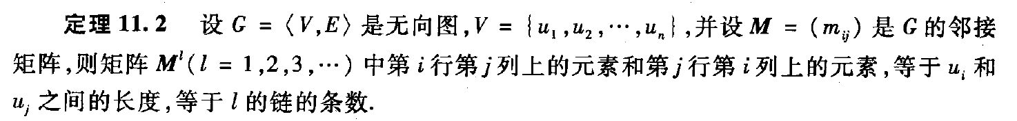

## 11.2 有向图的可达性矩阵

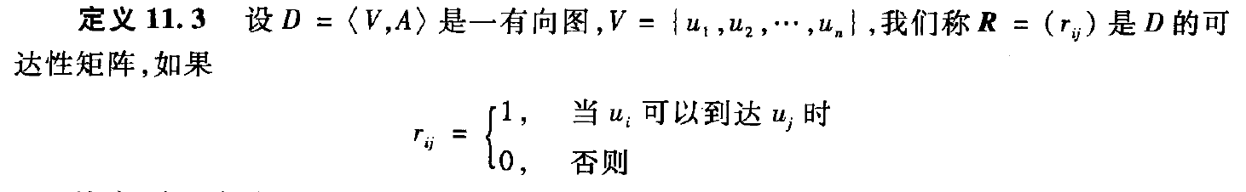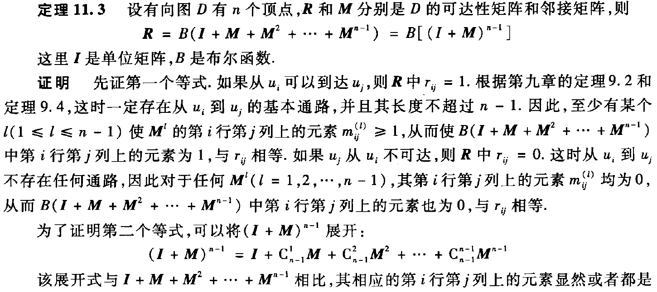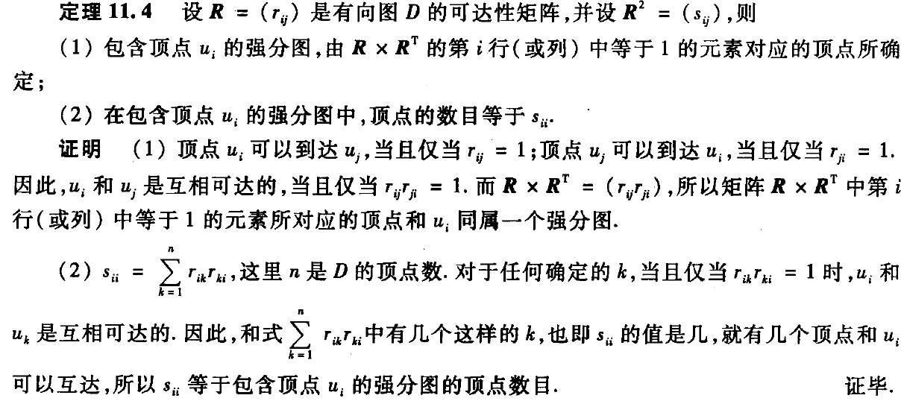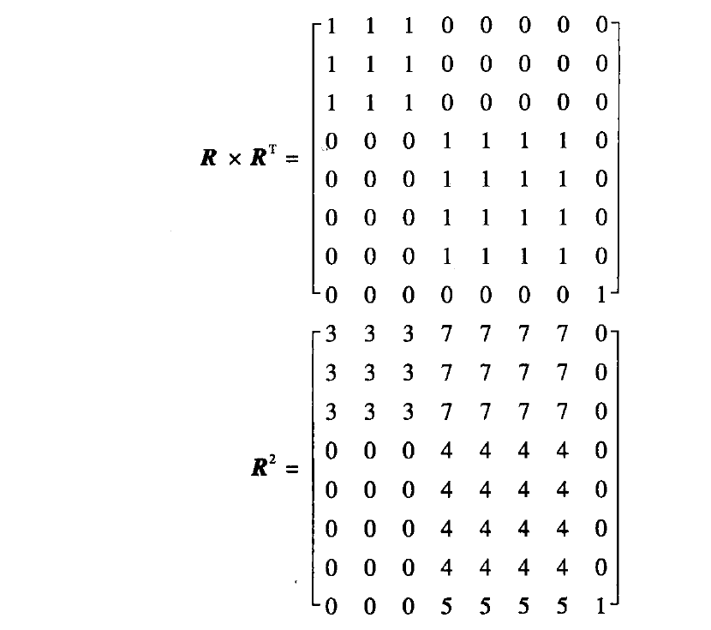 

## 11.3 关联矩阵



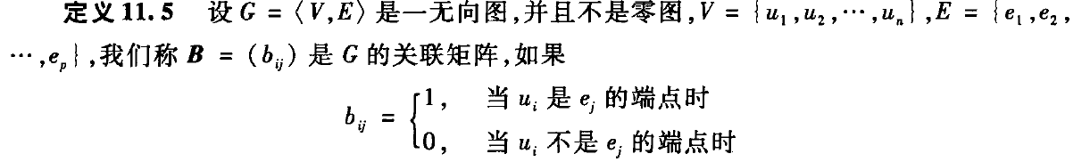

# 第十二章 树

## 12.1 树的一般定义

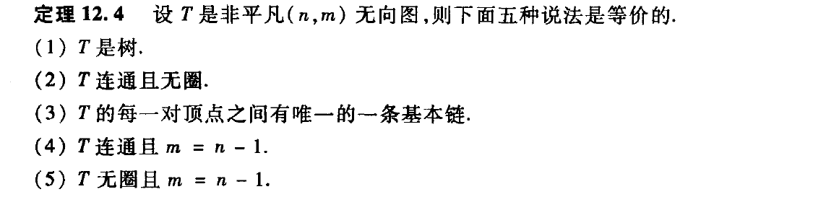

## 12.2 根树与有序树



## 12.3 二元树

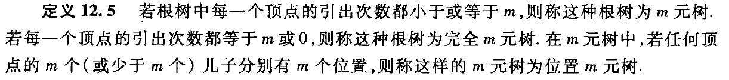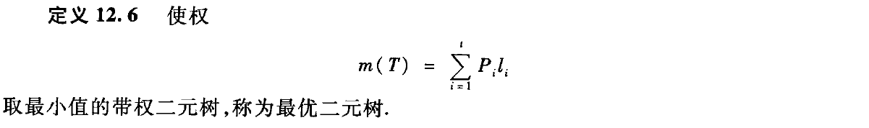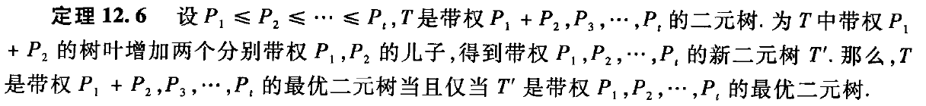

## 12.4 生成树



## 12.5 割集

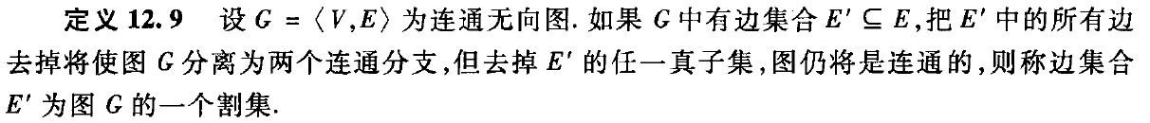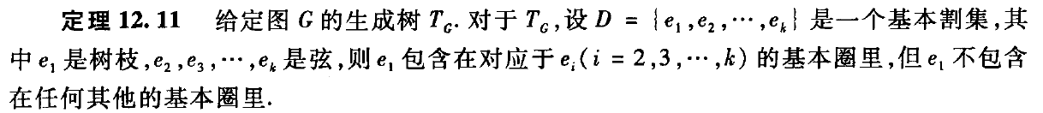

# 第十三章 穿程问题

## 13.1 欧拉图

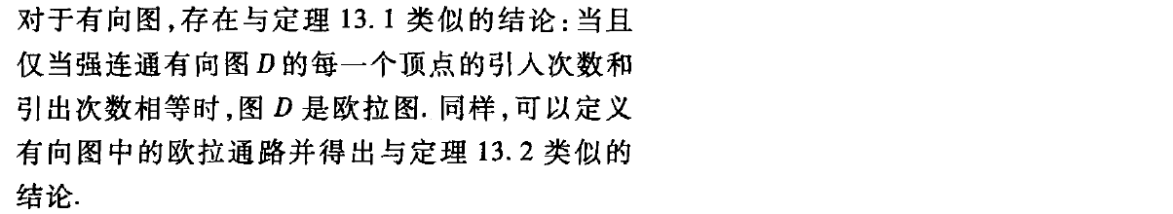

## 13.2 哈密顿图

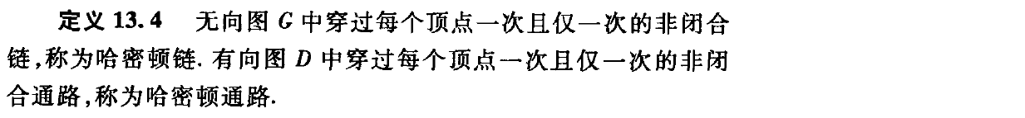

# 第十四章 二分图的匹配问题

## 14.1 基本概念

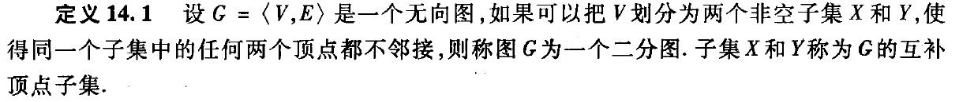

## 14.2 二分图的最大匹配



## 14.3 从 *X* 到 *Y* 的匹配

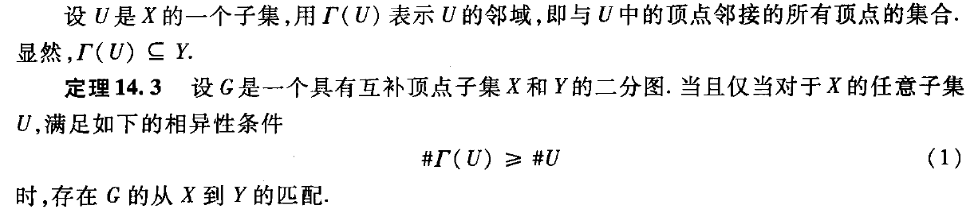

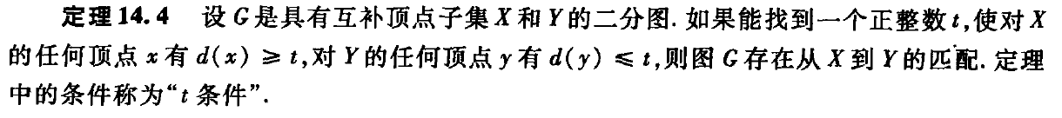

# 第十五章 平面图及色数

## 15.1 平面图

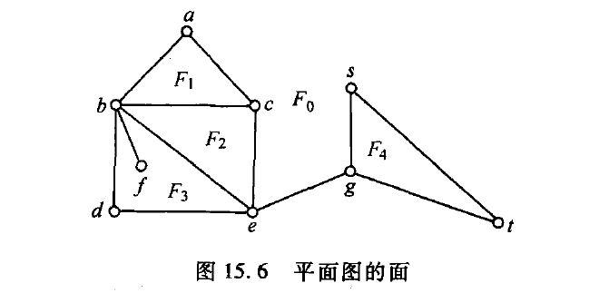

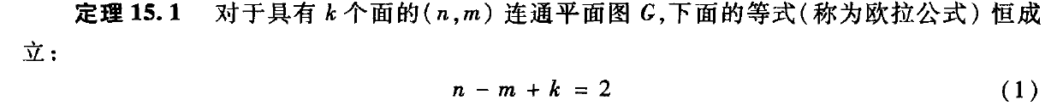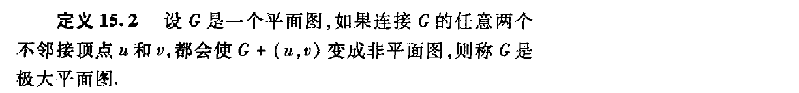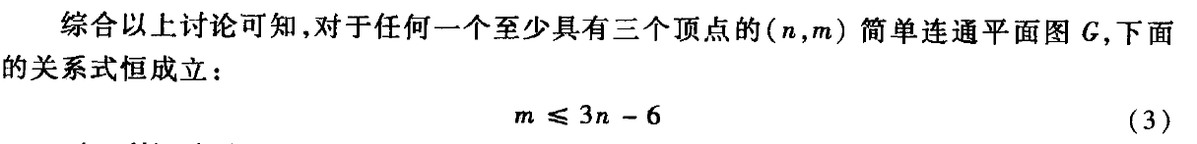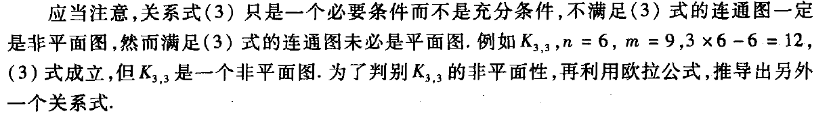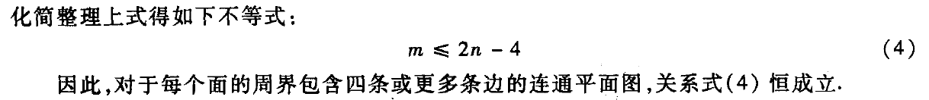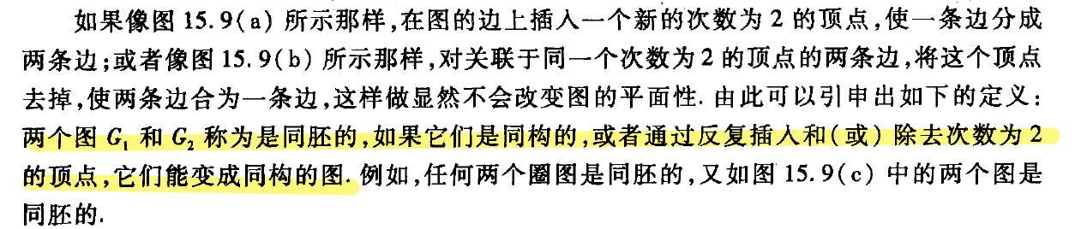

## 15.2 色数

